NOM Prénom :  Classe : | DATE :

THEME 5 : L’activité commerciale de l’entreprise

Séance 1 : L’activité commerciale
Compétences mises en œuvre

- CARACTÉRISER la politique commerciale

Séance 1 : La politique commerciale

- Les composantes de la politique commerciale

Pour réaliser un gâteau, vous utilisez plusieurs ingrédients : œufs, sucre, farine, lait. Si vous utilisez plus de sucre le goût du gâteau est par conséquent modifié.
Pour l’offre faîtes à vos clients, la politique commerciale (politique des 4 P) est composée de 4 éléments :

- Produit, Prix, Promotion (publicité ou communication), Place (distribution)

C’est à l’entreprise d’adapter la meilleure composition possible entre ces 4 éléments afin d’obtenir le résultat le plus satisfaisant en terme de chiffre d’affaires, de ventes et de résultat.

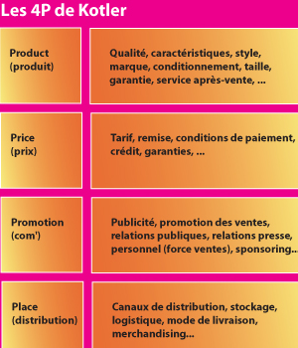
- La politique de PRODUIT

Le produit est un bien matériel ou immatériel (le service) qui satisfait le besoin d’un consommateur.
- Dans une entreprise de votre secteur professionnel, qu’est-ce qui pourrait faire la différence avec la concurrence en matière de produit (ou service) ? Développez.

Document 1 : Le cycle de vie d’un produit
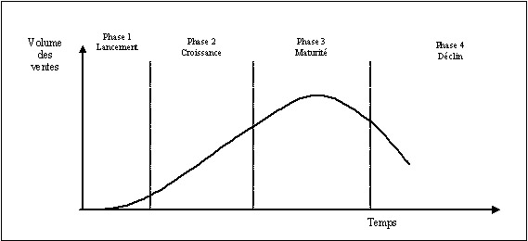

- Identifier les différents cycles de vie du produit ?

- Comment évolue les ventes en phase de maturité ?

- La politique de PRIX

INFO 1
La fixation du prix de vente est le résultat de la prise en compte de plusieurs paramètres :
- Les différents coûts (achats, production, distribution)
- La marge souhaitée
- Le prix que le client est prêt à payer
- Les prix fixés par la concurrence

INFO 2
L’entreprise peut choisir entre 3 stratégies pour fixer son prix :
- L’écrémage : prix plus haut que la concurrence pour une image de qualité
- La pénétration : prix plus bas que la concurrence, volumes de ventes importants
- L’alignement : prix aligné sur ceux de la concurrence

- Citer un exemple d’entreprise qui pratique ou a pratiqué une politique d’écrémage, de
pénétration et d’alignement.

Ecrémage :
Pénétration :
Alignement :

- Selon vous, quelle est la politique de prix de votre entreprise ? (stage ou alternance)

- La politique de COMMUNICATION

Document 2 : La stratégie de communication

La stratégie de communication efficace d’une entreprise !
Publié le jeudi 25 septembre 2014, mis à jour le mardi 22 mars 2016

La stratégie de communication d’une entreprise est un des enjeux les plus importants dans l’entreprise ! Comment pourrait-on envisager de se développer et d’être compétitif si l’entreprise ne communique pas ?

LES FONDEMENTS D’UNE STRATÉGIE DE COMMUNICATION
La stratégie de communication doit définir les objectifs à atteindre suite à un investissement en communication. Car le constat est là : communiquer coûte cher alors, il est important de bien optimiser cette communication afin d’en faire un levier de croissance et de développement.
Enfin, il faudra opter pour les canaux de communication (télévision, internet, affichage, magazines spécialisés, …) qui permettront d’atteindre nos objectifs sous contraintes budgétaires.
[…]
Source : https://www.petite-entreprise.net/

- Quelles sont les différents types de communication « média » possibles ?

- Citer quelques exemples de communication « hors média ».

- Quelle est la politique de communication de votre entreprise ?

- La politique de DISTRIBUTION

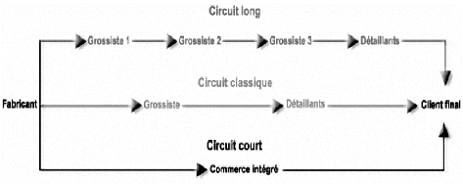

Document 3 : Question de choix. Les distributeurs vendent les produits bio trop cher

Une alimentation bio et équitable pour tous : c’est le thème de la 7e campagne nationale "Manger bio et local c’est l’idéal" organisée dans toute la France jusqu'au 24 septembre.

Fabienne ChauvièrefranceinfoRadio France
publié le 17/09/2017 | 08:51
La 7e campagne nationale "manger bio et local c’est l'idéal" a lieu jusqu’au 24 septembre. (FNAB)
Des prix prohibitifs sont parfois pratiqués, mais les producteurs n'en profitent pas.

Les grandes surfaces font des sur-marges sur le bio
Elles pratiquent des prix qui peuvent décourager les consommateurs. C’est ce que révélait il y a deux semaines, une enquête de l’UFC-Que Choisir, consacrée aux fruits et légumes bio, réalisée dans plus de 1 500 magasins. Les producteurs qui travaillent en agriculture biologique profitent de la semaine bio et local c’est l'idéal pour expliquer comment ils travaillent. Ils veulent une relation équitable avec les distributeurs et les consommateurs

Les producteurs bio veulent vivre de leur travail
Ils veulent rémunérer correctement leurs ouvriers, être en mesure de prévoir des investissements sur l’exploitation, et prendre des vacances, comme tout un chacun. C’est pour cela qu’ils veulent une transparence sur les prix. Ils souhaitent que les consommateurs comprennent bien que si les produits bio sont un peu plus chers, c’est parce que les coûts de production sont plus élevés.

Pensez aux circuits courts
Pour être certain d’acheter au juste prix, un prix à la fois accessible pour le consommateur et rémunérateur pour le producteur, l’idéal est évidemment de passer par les circuits courts : vente à la ferme, paniers bio, Amap. Plus de la moitié des agriculteurs bio pratiquent la vente directe.
(Questionnement oral)

